Araştırma Makalesi/Research Article, Olgu Sunumu/Case Report, Derleme/Review Article, Editöre Mektup/Letter to the Editor (10 punto italik, sadece ilk harfler büyük, 6 nk(sonra)
Makale Başlığı 14 Punto Koyu, Ortalı ve Sadece İlk Harfler Büyük (1 satır aralığı 6nk (sonra))

İngilizce Başlık 11 Punto İtalik Bold, Ortalı ve Sadece İlk Harfler Büyük

(Yazar isimleri ilk harfi büyük, Soyisimleri tamamı büyük, 10 punto, bold)

-BU SAYFAYI BAŞLIK SAYFASI OLARAK AYRI GÖNDERİNİZ-

Öz: Dergiye gönderilecek makalelerde mutlaka 150-300 kelimeden oluşan Türkçe “Öz” bulunmalıdır. Makaledeki tüm özetler “Times New Roman” fontu kullanılarak 10 punto, tek satır aralığı ile yazılmalıdır. Öz ve Abstract tek paragraf olmalıdır. Özetin içeriği şu şekilde olmalıdır: Amaç/Objective, Gereç ve Yöntem/Methods, Bulgular/Results, Sonuç/Conclusions, Anahtar Kelime/Keywords.
Anahtar Kelimeler: Kelime 1, Kelime 2, Kelime 3, Kelime 4, Kelime 5 (En az 3 en fazla 5 kelime olmalı)
(1,5 satır aralığı boşluk)
Abstract: Buraya 150-300 kelimeden oluşan Türkçe “Öz”’ün İngilizce çevirisi eklenmelidir. Dergiye gönderilecek makalelerde mutlaka 150-300 kelime Türkçe “Öz” ve İngilizce “Abstract” ile Anahtar Kelimeler/Keywords (en az 3 en fazla 5 kelime olmalıdır. Anahtar kelimeler arasında virgül (,) kullanılmalıdır) bulunmalıdır. Makaledeki tüm özetler de “Times New Roman” fontu kullanılarak 10 punto, tek satır aralığı ile yazılmalıdır. Abstract tek paragraf olmalıdır.
Keywords:

Giriş (İlk Harfler Büyük, 12 punto, 1,5 satır aralığı, 0 nk(sonra))
Makale MS Office Word programında yazılmalıdır.
Tüm metin iki yana yaslı, üst, alt ve yan kenarlardan 2,5 cm olacak şekilde, Times New Roman formatında, 1,5 satır aralıklı yazılmalıdır. Paragraf girintisi 1 cm olmalıdır.
Paragraflar arasında 6 nk(sonra) boşluk olmalıdır.
Alt Başlık (İlk Harfler Büyük, 12 punto, 1,5 satır aralığı, 0 nk(sonra))
Makalede Times New Roman yazı fontu kullanılmalıdır. Makalelerde kullanılacak kısaltmalarda TDK Yazım Kılavuzu esas alınmalıdır.

Tablolar aşağıdaki şekilde eklenmelidir:

Tablo 1: Tablo Adında İlk Harfler Büyük ve 10 punto (1 satır aralığı 0 nk)

 | xx | x | xx
 | xxx | x | xx
xx | xx | x | xx
 | xxx | x | xx

Andsoy vd.’nin (2018) çalışmasından alınmıştır.

Tablo, harita ve şekil gibi tüm görsellerde başlıklandırma yukarıdaki tablo başlığı gibi olmalıdır.
Tablo başlıkları tablonun üstünde-ortada, diğer şekil, harita vb. görsellerin başlıkları altında-ortada olmalıdır.

Şekiller aşağıdaki şekilde olduğu gibi eklenmelidir:
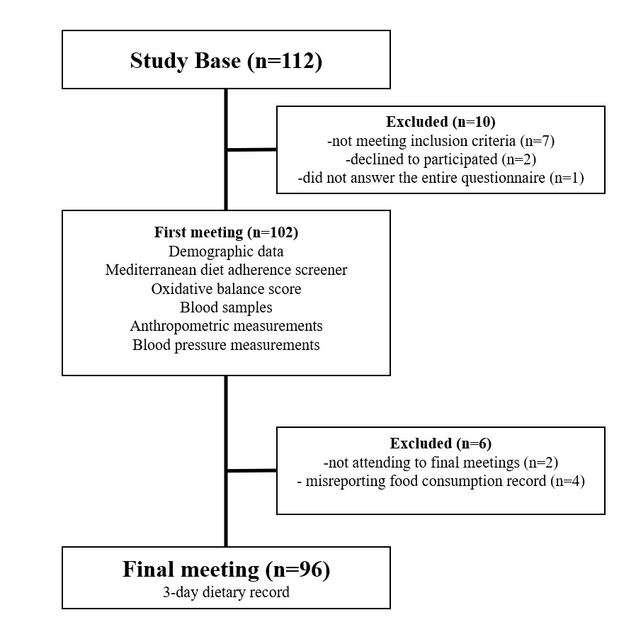
Şekil 1. Şekil Adında İlk Harfler Büyük ve 10 punto (1 satır aralığı 0 nk)

Etik Beyan: Etik iznin alındığı kurumu, etik izin numarası ve tarihini yazınız.
Çıkar Çatışması: …………..
Yazar Katkıları: Fikir: XX, YY; Tasarım/Dizayn: XX, YY; Denetleme: ; Veri toplanması ve/veya işlemesi: ; Analiz ve/veya yorum: ; Literatür Taraması: ; Yazıyı yazan: ; Eleştirel inceleme: .
Hakem Değerlendirmesi: İç/Dış bağımsız
Kaynak Kullanımı
Makalelerde yararlanılan eserler, metnin sonunda yer alacak Kaynaklar bölümünde aşağıdaki şekilde belirtilmelidir:
1. Kaynakçada yalnızca yazıda gönderme yapılan kaynaklara yer verilmeli ve yazar soyadına göre alfabetik sıra izlemelidir.
2. Bir yazarın birden çok çalışması aynı kaynakçada yer alacaksa yayın tarihine göre eskiden yeniye göre sıralanmalı, aynı yılda yapılan çalışmalar için “a, b, c…” ibareleri kullanılmalıdır.
3. Kaynakça için 1,25 asılı paragraf biçimi uygulanmalıdır (MS Ofis Word programında Paragraf-Girinti ve Aralıklar-Girinti-Özel-Asılı Paragraf)
4. Her kaynak için var ise mutlaka doi numarası yazılmalıdır.

Kaynaklar (Tartışmadan sonra devam edilecek, 1 satır aralığı, 0 nk, 10 punto, 1.25 cm asılı)
Kaynak kullanımı ve kaynakça yazımında, APA 7.0 (https://apastyle.apa.org/) yazım kılavuzu kuralları geçerlidir.
• Metin içinde tek yazarlı bir kaynak belirtiliyorsa: Örnek: (Andsoy, 2004).
• Metin içinde 2 yazarlı bir kaynak belirtiliyorsa: Örnek: (Gül ve Andsoy, 2015).
• Metin içinde yazar sayısı 3 ya da daha fazla yazarlı kaynak belirtiliyor ise: Örnek: (İnci vd., 2015).
Kaynakça Yazımı
Dergilerin başlıkları MEDLINE için kullanılan stile göre kısaltılmalıdır (www.ncbi.nlm.nih.gov/nlmcatalog/dergi). Metinde belirtilen her kaynakçanın listede bulunduğundan emin olunmalıdır. Sempozyum, kongre ve benzeri toplantılarda sunulan bildiriler, yüksek lisans ve doktora tezleri kaynak olarak kullanılamaz.
Dergi makalesi (DOI ile):
Demirer, B., Yardımcı, H., & Koç, N. (2022). Uzun Süre Takipli Glutarik Asidüri Tip 1 Olgusunda Beslenme Programının Önemi: Olgu Sunumu. Unika Sağlık Bilimleri Dergisi, 2(2), 283-288. http://dx.doi.org/10.47327/unikasaglik.63
Dergi makaleleri (7 yazardan daha fazla) ise:
İnci, H., Çalış, Ş. Ö., Tarakçı, A., Tontak, S., ... Adahan, D. (2022). Dahiliye Polikliniğine Başvuran Hastaların Aile Sağlığı Merkezini Kullanma Durumları. Unika Sağlık Bilimleri Dergisi, 2(3), 321-331. http://dx.doi.org/10.47327/unikasaglik.67
Dergi makalesi (DOI olmayan):
Sillick, T. J., & Schutte, N. S. (2006). Emotional intelligence and self-estemmediate between perceived early parental love and adult happiness. E-Journal of Applied Psychology, 2 (2), 38-48. Retrieved from http://ojs.lib.swin,eduau /index. php/ejap.
Dergi makalesi (DOI olmayan, Çeviri Başlıklı):
Barlas Ünsal, G., & Onan, N. (2008). Alzheimer’li Hasta ve Ailesi ile İletişim. [Communication with Alzheimer Patients and Their Family]. Atatürk Üniversitesi Hemşirelik Yüksekokulu Dergisi, 11, 105-111.
Dergi makalesi (Online erişime açık):
Gökçek, M., & Yılmaz Çırakoğlu, N. (2023). Evaluation of Awareness and Knowledge Levels of Dental Assistants on Dental Materials and Sterilization Processes. Unika Sağlık Bilimleri Dergisi, 3(3), 544-553. Advance online publication. doi: 10.47327/unikasaglik.2023.53
Basılmış Kitap:
Yılmaz, O., & Yılmaz, N. (2023). Gürültüye Bağlı İşitme Kayıpları. US Akademi.
Elektronik Kitap:
O'Keefe, E. (Ed.). Egoism & the Crisis in Western Va/Lies. Retrieved from http://www.onlineoriginals.com/showitem.asp?itemID=135 (Accessed date)
Elektronik Kitap Bölümü:
Özdemir, M., & Afacan, M. (2021). Aşıların Uygulanması ve Aşılarda Kullanılan Adjuvanlar. Solmaz, H. (Ed.), Koruyucu Hekimlikte Aşı (ss. 71-122). doi:
Basılmış Kitap Bölümü:
Işık Andsoy, I. (2017). Sıvı Volum Eksikliği Riski. Erkal İlhan, S., Ançel, G., Hakverdioğlu, G. (Ed.), Hemşirelik Tanıları Girişimleri Sonuçları (ss. 537-540). Andaç Kitapevi.
Çeviri Kitap Bölümü:
Özdemir, M. (2021). Antimikrobiyal Ajanlar. Ed. Özdemir, M., Yazıcı, S., Aydın Doğan, R., Pahrmocology for Midwifes; To Evidence Base for Safe Practice by Sue Jordan, edition: 2, 2010
Referans Kitap:
Özdemir, M., Yazıcı. S., & Aydın Doğan, R (Ed.). (2021). Ebeler için Farmakoloji. Ankara Novel Tıp Kitapevi: Ankara.

Kurum Yayını:
U.S. Department of Health and Human Services, National Institutes of Health, National Heart, Lung, and Blood Institute. (2003). Managing asthma: A guide for schools (NI Publication No. 02-2650). Retrieved from http://www.nhlbi.nih.gov/health/prof/lung/asthma/asthsch.pdf. İTO (2003). Ekonomik Rapor. İstanbul: İTO.

Yazarlara önemli hatırlatmalar:

Metin içerisinde ondalık rakamlar Türkçe makalelerde virgül (,), İngilizce makalelerde ise nokta (.) olarak kullanılmalıdır.
Kaynakça, tablolar, şekiller ve grafikler hariç olmak üzere makalen en fazla 5000 kelime olarak düzenlenmelidir.

Ana Metin
Araştırma Makaleleri
Araştırma makalelerinin yazım düzeni şöyle olmalıdır:
· Özet
· Giriş
· Gereç ve Yöntem
· Bulgular
· Tartışma
· Sonuç ve Öneriler
· Kaynaklar
Derleme Makaleleri
Güncel ve gereksinime yönelik konularda ulusal ve uluslararası literatür kullanılarak konu ile ilgili tartışmaların ve yazar/yazarların görüşlerinin ortaya konduğu çalışmalardır.
Derleme makale yazım düzeni şöyle olmalıdır:
· Özet
· Giriş
· Konu ile ilgili başlıklar
· Sonuç
· Kaynaklar
Olgu Sunumu
Nadir görülen, tanı, tedavi ve bakımda farklılık gösteren makalelerdir. Yeterli sayıda fotoğraflarla ve şemalarla desteklenmiş olmalıdır.
Olgu sunumu yazım düzeni şöyle olmalıdır:
· Özet
· Giriş
· Olgu Sunumu
· Tartışma ve Sonuç
· Kaynaklar

Sorumlu yazar: Türkçe ve İngilizce olarak ayrıntılı olarak, aşağıdaki sıra ve şekle göre yazılmalıdır. Bu sayfa dipnotu yazar tarafından doldurulmalıdır. Yazıldıktan sonra kırmızı renkli bu ibare silinmelidir. (tamamı 7 punto) Unvan, Kurum Adının Türkçesi, Üniversite, Fakülte, ORCID, mail adresi İngilizce Unvan, Kurum adının İngilizcesi Makale Gönderim: Makale Kabul: Makale Yayın:

